
DOMANDA DI ISCRIZIONE
IL/LASOTTOSCRITTO/A___________________________________________________ __________________M F
NATO/A ___________________________________________PROV._____________________________IL__________________
CODICE FISCALE______________________________________________________________
RESIDENZA IN VIA________________________________________/DOMICILIO IN VIA________________________________
CITTA’____________________________________CAP___________ /CITTA’___________________________CAP___________
TEL. ABITAZIONE________________________________CELL.______________________________________
POSTA ELETTRONICA_______________________________________________________________________________________
TESSERA SANITARIA________________________________________________________________
LUOGO DI LAVORO________________________________________________________________
TITOLO DI STUDIO PREFERENZA PER LA DONAZIONE PROFESSIONE
NESSUNO LUNEDI’ VENERDI’ AGRICOLTORE OPERAIO
LICENZA LEMENTARE MARTEDI ’ SABATO ARTIGIANO PROFESSIONISTA
DIPLOMA MERCOLEDI’ DOMENICA COMMERCIANTE MILITARE
LAUREA GIOVEDI’ IMPIEGATO RELIGIOSO
INSEGNANTE ALTRO
CONDIZIONI NON PROFESSIONALI ISCRIZIONI AD ALTRE ASSOCIAZIONI DI VOLONTARIATO
DISOCCUPATO STUDENTE SI NO SE SI QUALE__________________________
CASALINGA PENSIONATO
CHIEDE di essere iscritto come SOCIO DONATORE/SOCIO NON DONATORE
ALL’AVIS Comunale di Biandronno OdV
Con sede in Via Aldo Moro,14 – 21024 – Biandronno (Va)
E-mail: aviscomualebiandronno@gmail.com tel.0332/759640 cell.3460100508
e di aderire all’AVIS Provinciale di Varese
e di aderire all’ Avis Regionale di Lombardia
e all’Avis Nazionale, con sede in Viale Forlanini,23 – 20134 Milano, e mail avis.nazionale@avis.it tel. 02/70006795

data________________________________firma_______________________________________________
Il richiedente deve leggere l’informativa riportata nel retro e firmare il consenso al trattamento dei dati personali. Si impegna altresì a conoscere e rispettare lo Statuto, il Regolamento e il Codice Etico sia della propria sede Comunale, sia dell’Avis Provinciale di riferimento, sia dell’Avis Regionale, sia dell’Avis Nazionale
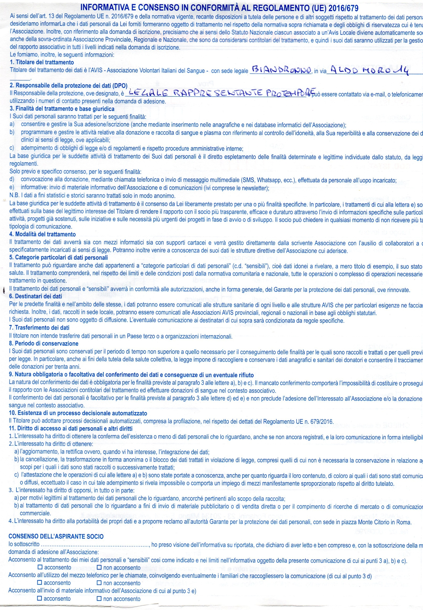
Luogo e data__________________________________________________ firma dell’interessato_______________________________________

